武汉大学人民医院，又名湖北省人民医院，也为武汉大学第一临床学院，创立于1923年，是湖北地区首家政府举办的公立医院。国家首批三级甲等医院、湖北省人民政府重点建设的窗口医院、全国文明单位、全国精神文明建设先进单位、全国五一劳动奖状集体、全国抗击新冠肺炎疫情先进集体。在中国医院影响力综合排行榜中位居全国第11名，中国科技量值科技产出排名全国医院第3名。
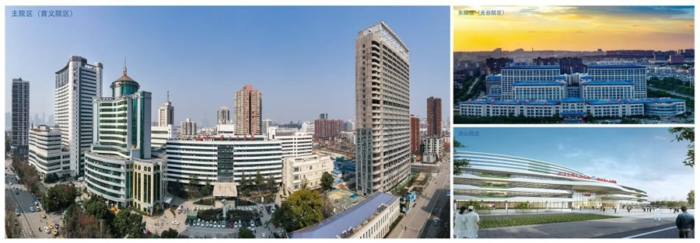
医院有首义、光谷、洪山等多个院区，设置涵盖现代临床医学的各个临床医技科室127个，位居全国前列。医疗服务辐射到全国乃至海外，2021年医院门诊量580万，位居全国第8，开放病床5200余张，位居全国第10。心、肾、肺移植例数分别位居全国第4、2、7位。
为落实健康中国战略和武汉大学“双一流”建设目标，院党委提出“建设世界一流医院”的宏大愿景：到2035年医院综合实力进入全国前20名；到2050年第二个百年奋斗目标实现时，进入世界一流医院行列。
医院整体入选“国家疑难病症诊治能力提升工程”，是国家级的疑难危重综合救治医院。主院区（首义院区）位于武昌张之洞路，开放病床3500张，建有国际一流、功能完善的门诊和住院大楼，手术室均为净化层流到百级或千级标准，重症监护室、导管室等均设备先进、管理一流，PET/CT、PET/MRI、Revolution CT、大孔径静音MRI、IGRT肿瘤放疗直线加速器等国际先进医疗设备一应俱全。
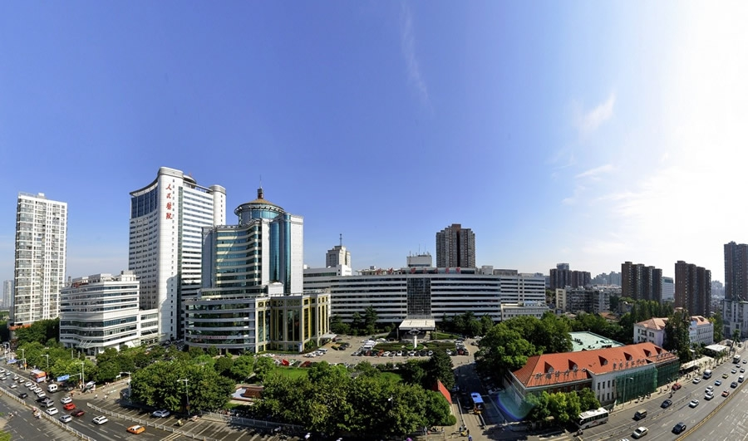
东院区（光谷院区）位于武汉东湖新技术开发区，按照高新科技化、人文化、山水园林化和国际化标准建设，开放病床1700张。
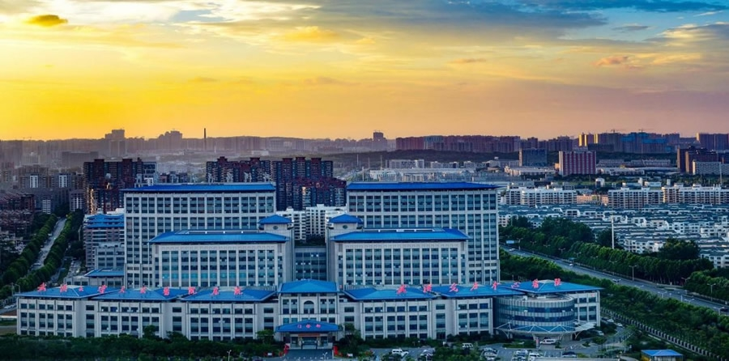
洪山院区是湖北省重大疫情救治基地，着眼建设世界一流的综合医疗中心、以人为本的花园疗养胜地、面向未来的国际研究基地，将于2023年投入使用。
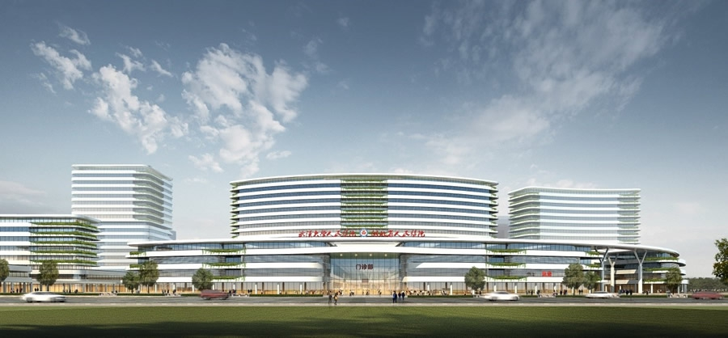
在职职工7000余人，其中高级职称近千名，包括国家“万人计划”百千万工程领军人才、国家“万人计划”科技创新领军人才、国家“万人计划”教学名师、“长江学者”特聘教授、“长江学者”特岗专家、国家杰出青年基金获得者、国家百千万人才工程国家级人选、有突出贡献中青年专家、国家“万人计划”青年拔尖人才、国家“千人计划”青年项目入选者、国家优秀青年基金获得者，以及中央保健会诊专家、卫生部有突出贡献中青年专家、教育部新世纪优秀人才、湖北医学领军人才、武汉大学珞珈杰出学者等知名专家和一批饮誉海内外的名医。诺贝尔奖得主和两院院士40余人受聘为医院客座、兼职教授。
对标医学发展前沿和国际一流医院发展趋势，医院积极践行“内科外科化、外科微创化、诊断精准化、治疗舒适化”的医疗“四化”发展理念，并成立心血管医院、神经精神医院、眼耳鼻喉医院、消化医院、泌尿肾科医院等5大“院中院”。5大“院中院”基本以人体器官和系统为中心设置，以国家级重点学科和国家临床重点建设专科为核心组建，具有强大的专科实力和鲜明的专科特色。在“王牌+王牌”的基础上实现“内外兼修”“强强联合”，更能以器官和系统为中心，向“精而强”的方向发展，向人民群众提供更加优质、高效、精准、便捷的“一站式”集成健康医疗服务。
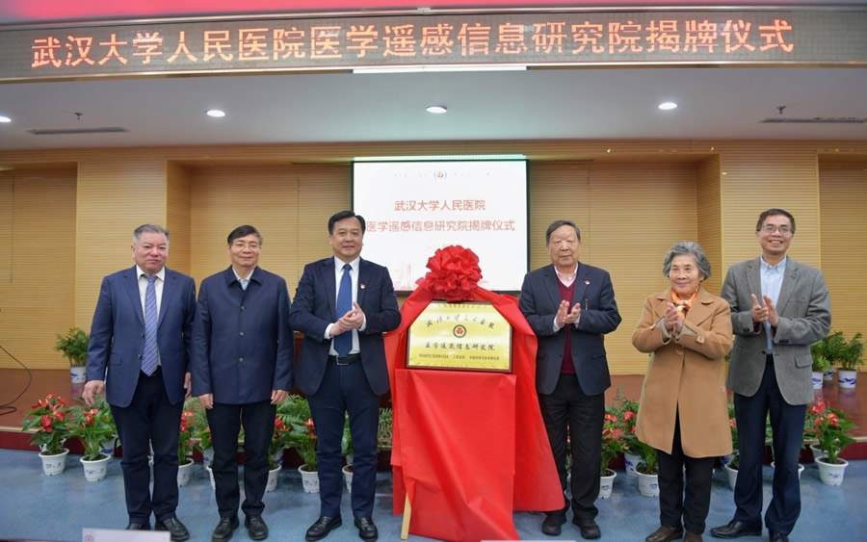
医院坚持面向人民生命健康的国家战略，以融合创新为引擎，积极与武汉大学等校内外科研院所合作，共建跨学科融合医学研究中心，为复合型医学人才培养提供平台。先后成立了全球首个医学遥感信息研究院，全国医院首个医工融合研究院、医学人工智能研究院、公共卫生研究院、医学与物理研究院，5位两院院士、20位国家杰青进驻医院交叉融合创新平台，共同推进“医学+”多学科交叉创新体系建设，培养具有国际视野、前瞻思维、学科交叉创新意识的创新团队和创新人才，以高端人才技术的集合优势攻关迫切需要解决的临床难题，为“健康中国”建设注入科技动能。
近十年来，医院承担了国家及省部级科研项目1500余项，获科技成果奖近300项，包括国家科技进步一等奖、国家技术发明二等奖、国家科技进步二等奖3项等奖项。获国家重点研发项目多项，医院重大原创科研成果，亮相国家科技创新成就展。
医院新冠疫情科技贡献排名全球医院第3。多篇原创科技论文发表在《自然》《科学》《柳叶刀》《循环》《美国科学院院报》等世界顶级杂志上。中国卓越科技论文数位居全国第6，SCI论文数位居全国第15，心血管内科学科活跃度位居全球医院第4，统计源论文数位居全国医院第4。
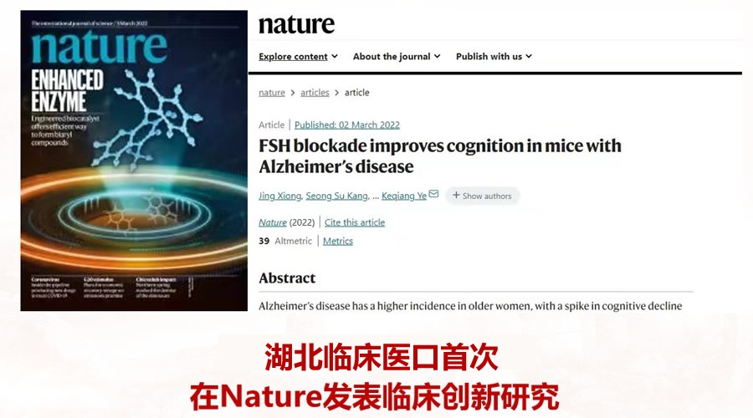
医院把公益性鲜明地写在发展旗帜上，推动优质医疗资源下沉，助力脱贫攻坚和乡村振兴。建立托管、联合、协作、合作与支援“五位一体”的医联体模式，北到新疆，南到海南，医院医联体单位已达88家，5家医联体医院成功晋升“三甲”。医联体建设成果，获得各级党委政府及基层群众广泛“点赞”。
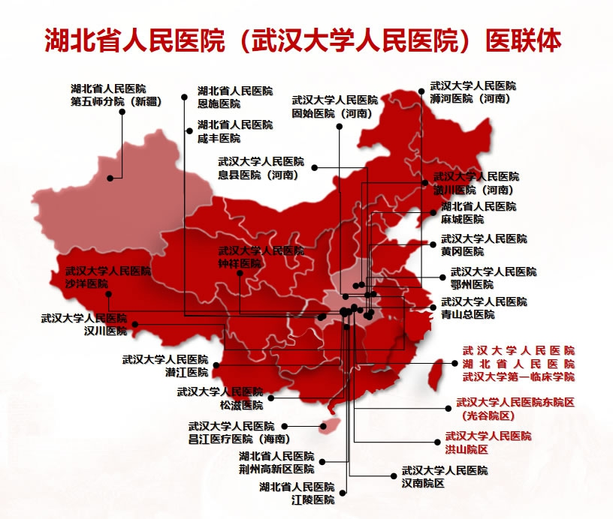
在2020年抗击新冠肺炎疫情中，医院倾注全部力量，投入4000张床位、5000多名医护，负责10条战线的抗疫工作，在首义院区、光谷院区、武昌方舱、武体方舱4大抗疫主战场共救治新冠肺炎患者5510人，为武汉保卫战、湖北保卫战的胜利做出了历史性贡献。在武汉保卫战取得决定性胜利后，医院又先后受命驰援黑龙江、吉林、北京、香港、新疆等地，参加各个层面的抗疫工作，获得高度赞誉，获评“全国抗击新冠肺炎疫情先进集体”等10余项国家级表彰。
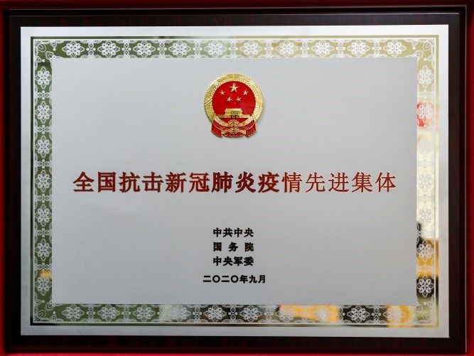
医院坚持“聚天下英才而用之”的理念，大兴识才、爱才、用才、容才、聚才之风，努力打造集临床医疗、科学研究、成果转化于一体的“人才高地”。依托联合引育的创新模式和灵活的PI双聘制度，医院与武汉大学多位院士团队及泰康医学院、医学研究院、高等研究院、物理科学与技术学院、工业科学研究院等广泛建立交叉融合创新平台，共同打造医学和生命科学人才高地。
医院大力支持优秀青年骨干赴海外一流高校、医院、科研机构开展前沿领域的科学研究或临床研修，已支持近百位青年才俊赴海外研修，与世界顶尖学者建立学术联系与合作。近年来，通过“筑巢引凤”“引凤筑巢”“因凤筑巢”等人才培养创新举措，医院国字号人才突破30人（次），省部级人才突破60人（次），增幅近3倍；60余人（次）在国家级学术团体担任主委、副主委等职务，涌现出一大批优秀学科带头人、医学名家和高水平专家学者。
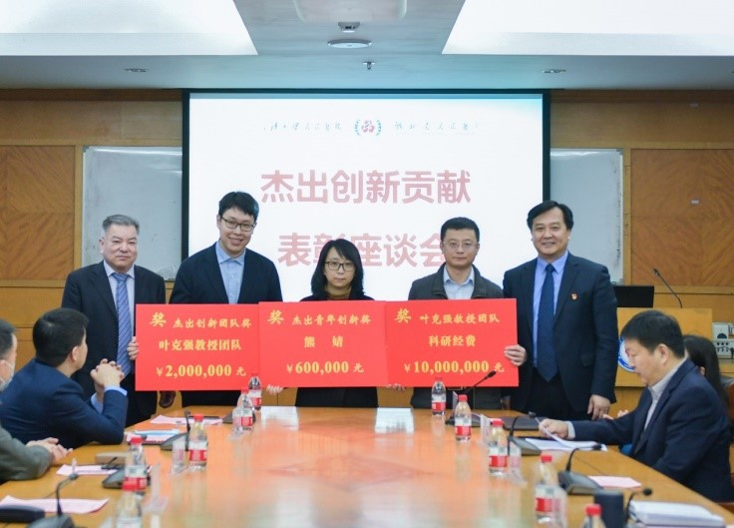
医院充分尊重人才、全心爱护人才、精心培育人才，使各类人才都能在医院安居乐业，潜心创业，成就伟业。神经内科研究团队以第一作者在国际著名期刊Nature刊发重磅研究成果后，医院以1200万重磅奖励这一杰出创新团队，轰动全国。
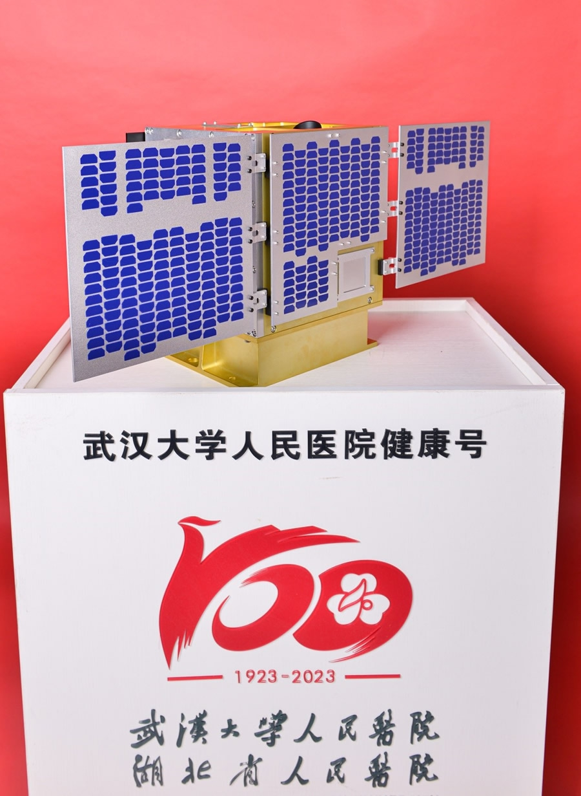
2023年，医院即将迎来百年院庆，全球首颗健康研究领域的专用遥感卫星“武汉大学人民医院健康号”医学遥感卫星（珞珈四号01星），届时将发射升空，向着浩瀚星空昂首挺进，承载着健康中国的伟大梦想，镌刻着人民医院高质量发展的前进脚步。医院诚挚邀请国内外人才来院发展，并竭诚提供具有国际竞争力的工作条件、薪酬福利和生活保障。

根据医院发展需要，现面向国内外招聘人才
一、2023年度应届毕业生招聘计划：
1、医师岗位招聘计划（点击下载）
2、护理岗位招聘计划：300人，要求：全日制本科及以上学历、护理学专业
二、应聘要求：
1、所有应聘人员均需为国家统招统分的全日制2023年应届毕业生（不含成教、自考、专升本等）。
2、学历学位要求中，博士均含八年制。最近一轮学科评估中临床医学专业排名靠前的高校毕业生优先考虑；留学人员为近期归国或即将归国的符合学历、学位、岗位要求人员；应聘医师岗位人员应取得执业医师资格。
3、博士毕业生年龄不得超过33周岁（1990年1月1日以后出生），特别优秀者可放宽到35周岁，硕士毕业生年龄不得超过30周岁（1993年1月1日以后出生），其他应聘人员年龄不得超过25周岁（1998年1月1日以后出生）。
4、医院有首义、光谷、洪山等多个院区，应届生招聘入院后必须服从医院的调配，否则视作放弃资格。
5、应聘者须在网上提交个人简历，并附证明教育背景、临床与科研能力等相关材料。从即时起至2022年11月22日止，开放网端投递,不接受其他形式报名。
6、除护理岗位之外的、符合条件的应聘者，需参加科室试工考核（时间不少于五天），考核合格后进入医院的面试程序。应聘者的最终成绩由科室考核评分、医院面试评分和科研评分三部分组成。特别提示：应聘成功者在2023年7月入职时，须提供最高学历的毕业证和学位证，否则不予入职，且不保留录用资格。
网上申报地址：https://rs.whdxrmyy.cn/rmhospital/recruit/web/#/app/whdx_rmyy/epxing-recruit/zpwz
报名截止时间：2022年11月22日
联系人：黄 俊 王 敏
联系电话：（027）88041911、88041919转86440、86546

